Observe as três capturas de tela em anexo. Cada uma delas tem áreas sinalizadas e numeradas, além de um grupo específico de tags HTML logo embaixo.

Em um arquivo aparte, associe cada tag HTML com o respectivo número da área que o representa (Exemplo: 1. footer, 2. input, etc...), suba esse arquivo para algum repositório e compartilhe o link no campo ao lado para que outros desenvolvedores possam analisá-lo.
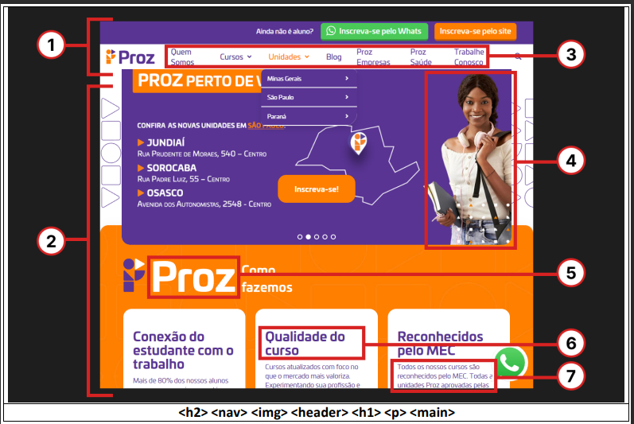

1- Header
2- Main
3- Nav
4- Img
5- H1
6- H2
7- P

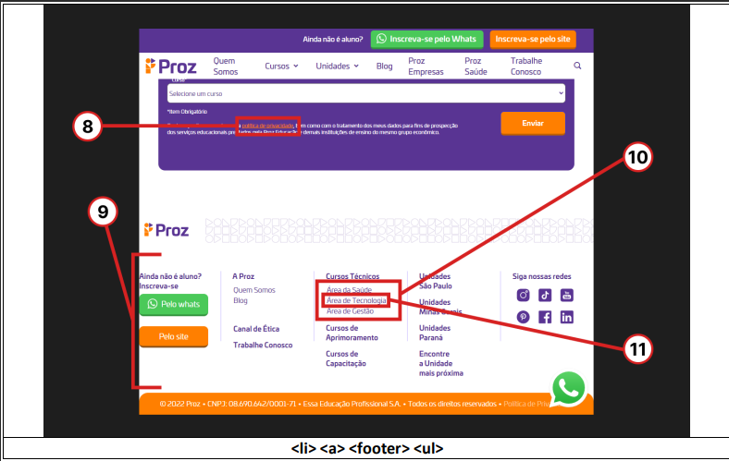
8- A
9- Footer
10- Ul
11- Li

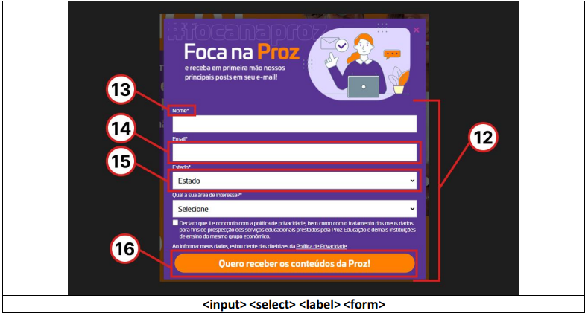

12- Form
13- Label
14- Input
15- Select
16 Button

